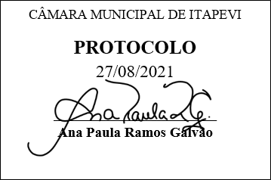
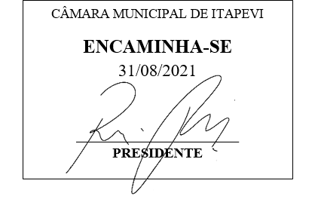
INDICAÇÃO nº 1940/2021
Súmula: Solicita providências do Executivo junto a Secretaria de Infraestrutura e Serviços Urbanos – Sr. Marcos de Oliveira Anjos, para que realize a limpeza e capinagem do terreno de poder público que está localizado entre as Rua Thelma, Samantha e Tamara – Pq. Wey, neste Município, conforme croqui anexo.
INDICO à Mesa, na forma regimental vigente, que seja oficiado ao Excelentíssimo Igor Soares Prefeito Municipal, junto a Secretaria de Infraestrutura e Serviços Urbanos, para que realize a limpeza e capinagem do terreno de poder público que está localizado entre as Ruas Thelma, Samantha e Tamara – Pq. Wey, neste Município, conforme croqui anexo.

JUSTIFICATIVA
Senhor Presidente,
Senhores Vereadores,
Senhoras Vereadoras.
Atendendo as reinvindicações da comunidade, solicito a limpeza e manutenção da área em questão. O pedido visa à obtenção de adequadas condições de salubridade, higiene, limpeza e conforto aos usuários do bairro, visto que a rua é usada como descarte de lixos e entulhos que colaboram com a proliferação de insetos e animais peçonhentos, fato que vem causando transtornos aos moradores do bairro.
A segurança fica comprometida já que trata-se de trajeto de muitas pessoas e meliantes utilizam o terreno para a prática de atos ilícitos. Agradecemos o empenho desta conceituada secretaria na realização deste pedido.
Cabe-me informar que este pedido já foi objeto da indicação nº 1531/2019 deste nobre vereador.

Sala das Sessões Bemvindo Moreira Nery, 27 de agosto de 2021.

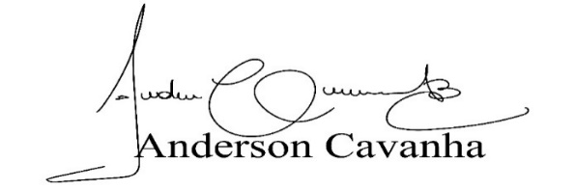
(Bruxão Cavanha – PL)
Vereador

